Colégio Pedro II – Campus Humaitá I

Nome: GABARITO Turma: ____ Data ___ /___ /___

Revisão para a Prova Final – Faça os cálculos no caderno

1) Em uma pesquisa sobre intenções de votos em uma cidade, foram entrevistados 2 000 eleitores.

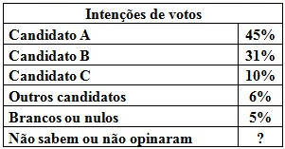

a) Qual o percentual dos eleitores que não sabiam ou não opinaram? Não sabiam ou não opinaram o percentual de 3% dos eleitores.

Solução. O percentual total é de 100%. Somando os percentuais mostrados, temos:

$\begin{aligned}\left\{S=\text{45}\text{\%}+\text{31}\text{\%}+\text{10}\text{\%}+6\text{\%}+5\text{\%}=\text{97}\text{\%} | \right.\end{aligned}$.

b) Quantos eleitores escolheram o candidato B? Escolheram o candidato B o total de 620 eleitores.
Solução. Calculando 31% de 2 000, temos:

Método 1: $\text{31}\text{\%}=0,\text{31}⇒\text{31}\text{\%} \text{de} 2 \text{000}=0,\text{31}×2 \text{000}=\text{620}$.

Método 2: $\text{31}\text{\%} \text{de} 2 \text{000}=2 \text{000}÷\text{100}×\text{31}=\text{20}×\text{31}=\text{620}$.

c) Que fração decimal representa o percentual de escolhas de “outros candidatos”? Representa 6/100.

Solução. Relacionando representações percentuais e fracionárias, temos: $6\text{\%}=\frac{6}{\text{100}}$.

d) Que número decimal pode representar as escolhas do candidato C? Representa 0,1.

Solução. Relacionando representações percentuais e decimais, temos: $\text{10}\text{\%}=\frac{\text{10}}{\text{100}}=0,\text{10}$.

e) Que candidato recebeu 200 intenções de votos? O canadidato que recebeu 200 intenções é o C.

Solução. O valor 200 representa 2 000 ÷ 10. Logo, 200 = 10% de 2 000.

f) Que fração irredutível pode ser representada pelas escolhas no candidato A? A fração é 9/20.
Solução. Dividindo numerador e denominador pelos mesmos divisores, temos:

$\text{45}\text{\%}=\frac{\text{45}}{\text{100}}\begin{matrix}5 \\ 5\end{matrix}=\frac{9}{\text{20}}$.

2) Muitas empresas financiam a campanha de candidatos durante o processo eleitoral. Veja a quantia que cada candidato recebeu.
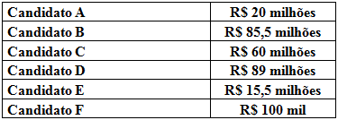

a) Escreva utilizando somente algarismos, a quantia que o candidato B recebeu para sua campanha.

R- A quantia é R$ 85.500.000,00.
b) Que candidato recebeu mais contribuições para sua campanha? O candidato que recebeu mais contribuições em sua campanha foi o D.

Solução. Colocando os valores em ordem crescente, temos:

Candidato F | Candidato E | Candidato A | Candidato C | Candidato B | Candidato D
R$ 100 mil | R$ 15,5 milhões | R$ 20 milhões | R$ 60 milhões | R$ 85,5 milhões | R$ 89 milhões

c) Se 100 empresas financiaram igualmente o candidato A, quanto cada empresa doou para a campanha desse candidato? Cada empresa doou R$ 200.000,00.

Solução. Dividindo o valor arrecadado por 100, temos: $\text{20} \text{000} \text{000}÷\text{100}=\text{200} \text{000}$.

d) As contribuições recebidas pelo candidato F foram feitas da seguinte maneira: vinte mil e duzentos reais de uma empresa e o restante foi doado, igualmente, por cinco microempresas.
Quanto foi doado por cada microempresa? Cada microempresa doou R$ 15.960,00.

Solução. Organizando as doações, temos:

$\begin{aligned}i) \begin{aligned}\left\{\text{Re}\text{cebido}:\text{100} \text{000} | \right.\end{aligned} \\ \end{aligned}$

e) Quanto o candidato B recebeu a mais que o candidato E? O cadidato B recebeu a mais que o candidato E a quantia de R$ 70 milhões.

Solução. Efetuando a subtração, temos: $\begin{aligned}\left\{\text{Candidato} B:\text{85},5 | \right.\end{aligned}$

3) Foi organizado um jantar para arrecadar fundos (dinheiro) para a campanha eleitoral de um candidato.
a) Cada ingresso para o jantar custou R$45,00. Foram vendidos 650 ingressos. Que quantia foi arrecadada com o jantar? Foi arrecadada a quantia de R$ 29.250,00.

Solução. Efetuando a multiplicação, temos: $\text{45}×\text{650}=\text{29} \text{250}$.

b) Para financiar o jantar, o candidato recebeu R$24.000,00 de empresas. Sabendo que cada empresa doou R$6.000,00, quantas empresas contribuíram? Contribuíram o total de 4 empresas.

Solução. Efetuando a divisão, temos: $\text{24} \text{000}÷6 \text{000}=4$.

4) As eleições foram feitas em votos com cédulas e não foram utilizadas urnas eletrônicas. Veja a contagem de votos nos três primeiros dias da apuração.
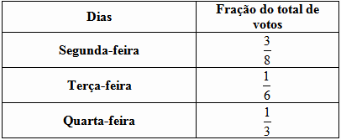

a) Em que dia aconteceu a menor contagem de votos? A menor contagem ocorreu na Terça-feira.

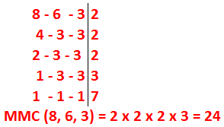
Solução. Igualando os denominadores e comparando, temos:

$\begin{aligned}\text{MMC}(8, 6, 3)=\text{24} \\ \frac{3}{8}=\frac{9}{\text{24}}→\text{maior}; \frac{1}{6}=\frac{4}{\text{24}}→\text{menor}; \frac{1}{3}=\frac{8}{\text{24}}\end{aligned}$.

Frações com o mesmo denominador: a menor é a que tem o menor numerador.
b) Qual a diferença entre a fração da quantidade de votos apurados na segunda e na terça-feira? A diferença entre a fração da quantidade de votos da segunda e da terça-feira é: $\frac{5}{\text{24}}$.
Solução. Efetuando a subtração, temos: $\frac{3}{8}−\frac{1}{6}=\frac{9}{\text{24}}−\frac{4}{\text{24}}=\frac{5}{\text{24}}$.

c) Que fração corresponde ao total de votos apurados nesses três dias? A fração é $\frac{\text{21}}{\text{24}}$.
Solução. Efetuando a adição, temos: $\frac{3}{8}+\frac{1}{6}+\frac{1}{3}=\frac{9}{\text{24}}+\frac{4}{\text{24}}+\frac{8}{\text{24}}=\frac{\text{21}}{\text{24}}$.

d) Que fração do total de votos falta para terminar a apuração? Falta a fração $\frac{\text{24}}{\text{24}}−\frac{\text{21}}{\text{24}}=\frac{3}{\text{24}}=\frac{1}{8}$.

5) Em determinado bairro uma seção eleitoral utilizou números decimais para apresentar o resultado da apuração.
 |  | Decimal relativo aos votos recebidos
Candidato A |  | 0,46
Candidato B |  | 0,25
Candidato C |  | 0,04
Outros candidatos |  | 0,20
Brancos ou nulos |  | 0,05

a) Coloque em ordem crescente os decimais da tabela.

Solução. Organizando, temos: 0,04 – 0,05 – 0,20 – 0,25 – 0,46.

b) Coloque V (verdadeiro) ou F (falso) nas afirmações de acordo com a tabela.

( V ) O candidato A obteve menos da metade dos votos. A metade seria 50% ou 0,50.

( V ) Os candidatos A e C juntos correspondem à metade dos votos. A soma 0,46 + 0,04 = 0,50.

( F ) Os votos brancos e nulos correspondem a $\frac{5}{\text{10}}$ dos votos. $0,\text{05}=\frac{5}{\text{100}}≠\frac{5}{\text{10}}$.

( F ) O candidato B obteve $\frac{1}{5}$ dos votos. $0,\text{25}=\frac{\text{25}}{\text{100}}\begin{matrix}5 \\ 5\end{matrix}=\frac{5}{\text{20}}\begin{matrix}5 \\ 5\end{matrix}=\frac{1}{4}≠\frac{1}{5}$.
c) Sabendo que $\frac{3}{\text{10}}$ dos eleitores desse bairro correspondem a 450 eleitores, calcule o total de eleitores desse bairro. O total de eleitores é 1 500.

Solução. Se 3/10 correspondem a 450, 1/10 correspondem a 450 ÷ 3 = 150.

O total será 10/10, isto é, 10 x 150 = 1 500.

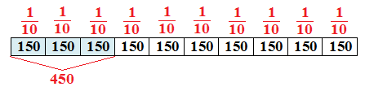

d) Qual a diferença, em porcentagem, entre o candidato mais votado e o menos votado? A diferença é 42%
Solução. Relacionando decimais e percentuais, temos: $\begin{aligned}\left\{0,\text{46}=\text{46}\text{\%} | \right.\end{aligned}$.
6) Durante a campanha foi realizado um comício no Estádio de Futebol do bairro.

60 m
120 m

a) Escreva as medidas do estádio de acordo com as unidades indicadas na tabela.

Solução. Representando as medidas no quadro, temos:

Quilômetro (km) | Hectômetro  (hm) | Decâmetro  (dam) | Metro  (m) | Decímetro  (dm) | Centímetro (cm) | Milímetro  (mm)
0 | 0 | 6 | 0 | 0 | 0
0 | 1 | 2 | 0 | 0 | 0 | 0

60 m = 0,06 km = 6 000 cm 120 m = 0,12 km = 120 000 mm

b) Qual o perímetro do estádio em metros? Perímetro = 2 x (60 + 120) = 2 x 180 = 360 m.

c) Qual a área do estádio em metros quadrados? Área = (60 x 120) = 7 200 m².

d) Marque um X nas informações verdadeiras sobre a forma do estádio.

( X ) É um quadrilátero. ( ) É um sólido geométrico. ( X ) É uma figura plana.

( X ) Possui 2 pares de lados paralelos. ( ) Possui ângulos agudos.

7) A urna utilizada está mostrada na figura.
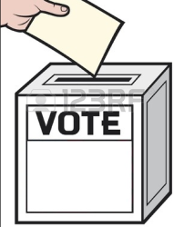
a) Ela tem a forma de:

( ) pirâmide ( ) prisma triangular ( X ) paralelepípedo

b) Essa forma possui 8 vértices, 12 arestas e 6 faces.

8) Efetue os cálculos.

a) 2 808 x 12 = 33 696 b) 25 650 ÷ 25 = 1 026
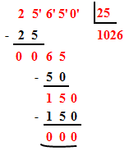
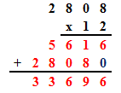

c) 35 + 0,001 – 4,6 = 30,401 d) $2\frac{6}{8}+\frac{3}{\text{10}}+\frac{1}{4}$ = $\frac{\text{33}}{\text{10}} \text{ou} 3\frac{3}{\text{10}}$
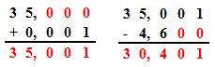
$2\frac{6}{8}+\frac{3}{\text{10}}+\frac{1}{4}=\frac{\text{22}}{8}+\frac{3}{\text{10}}+\frac{1}{4}=\frac{\text{110}}{\text{40}}+\frac{\text{12}}{\text{40}}+\frac{\text{10}}{\text{40}}=\frac{\text{132}}{\text{40}}\begin{matrix}4 \\ 4\end{matrix}=\frac{\text{33}}{\text{10}}$

